第1回Calfman Signature Duathlon in 東扇島  
日本学生デュアスロン選手権

競技運営マニュアル

【TO用】  
第1.５版

|  |  |
| --- | --- |
| 作成者 | 清水英一 |
| 作成日 | 2024年1月26日 |
| 更新日 | 2024年2月01日 |
| 更新日 | 2024年2月06日 |
| 更新日 | 2024年2月07日 |
| 最終更新日 | 2024年月日 |

# 改版履歴

|  |  |  |
| --- | --- | --- |
| 2024年1月26日 | 1.0 | 初版 |
| 2024年2月01日 | 1.1 | トランジション・レイアウト挿入、想定時程グラフ修正  スケジュール時間修正（P9） |
| 2024年2月06日 |  | スケジュール時間修正（P9）最終版  想定時程グラフ修正（P11）最終版  トランジションのセクション（マイナー修正） |
| 2024年2月07日 | 1.4 | TO配置表アップデート、ペナルティ表アップデート、その他 |
|  |  |  |
|  |  |  |

# はじめに

この度は第1回カーフマン・シグネチャーデュアスロンin東扇島2024・日本学生選手権体系の競技運営をお引き受けいただきありがとうございます。大会参加案内と併せて、事前に当マニュアルをご確認下さいますようお願いいたします。

技術代表：清水英一

# 集合場所／時間

■大会前日 2月17日（土）

・時間 ：13:00（実行委員／TL, TD, HR及びRun/Transition C/SCで参加可能な方）

・場所 ：大会本部前（円形大屋根下）

■大会当日 2月18日（日）

・時間 ：06:30（実行委員／TOチーフ／サブC）

：07:00（その他のTO）

・場所 ：大会本部前（円形大屋根下）

遅れる場合は必ずご連絡をお願いいたします。

KnTU事務局（杉浦真由美） ：090-8485-0022

技術代表（清水英一） ：090-9313-0595

|  |
| --- |
| 気象状況などにより大会開催が危険と判断される場合は、大会前日、または、大会当日7:00までに主催者によりコース・距離などの変更、または中止を決定いたします。大会公式ホームページで確認してください。  アドレス：http://www.calfman.jp |

# 競技運営体制表

# 服装／持ち物

**服装(ドレスコード)**

|  |  |  |
| --- | --- | --- |
| 種類 | ドレスコード | 備考 |
| 上半身 | JTU審判員ポロシャツ(白黒) | [※注意] 忘れた場合、ベスト等貸与はありません。 |
| 下半身 | 黒のスラックスまたは半ズボン |  |
| 帽子 | JTUキャップ |  |
| 靴 | 黒推奨 | ・動きやすいもの。派手なものは避けてください。 |
| アンダーウェア | 黒か白の無地 | ・派手なものは避けてください。 |
| サングラス | 色の薄いものについて使用を許可 | ・任意にて着用してください。 |
| 雨具(雨天時) | 透明レインコート | ・傘の使用は不可とします。 |

**※例年、低温かつ強風により、非常に寒いので、防寒対策を十分にお願いいたします。防寒着を審判着の上に着用することを可としますが、その際にはJTU審判員資格証がわかるよう表に付けてください。**

**持ち物**

|  |  |
| --- | --- |
| 持ち物 | 備考 |
| JTUルールブック | ・必須 (2019年1月改定版) |
| JTU公認審判員資格証 | ・必須 |
| 筆記用具(ペン・メモ帳) | ・必須 |
| ホイッスル | ・必須　※緊急時に使用。使用する場合は人に向かって吹かない。ピ・ピ・ピと短く吹く。 |
| イエロー/レッドカード | ・お持ちの方は持参ください。 |
| エマージェンシーシート | ・お持ちの方は持参ください。 ※低体温の選手の保護のため。 |
| バイク・ヘルメット | ・「ラン」パートで「移動」担当の方は、持ち込みいただけますようお願いします。 |
| バイク用工具一式 | ・「トランジション」・「バイク」パート担当の方は、六角レンチ・ドライバー等、お手持ちの範囲で携帯できる物を持参ください。 |

# TOとしての心得／緊急時の対応について

## TOとしての心得

* TOは尋ねられます。

レース開始時間、バイク・ランの周回数、トイレ・更衣室等の場所、バイクピックアップ時間等答えられるようにしましょう。大会最終案内は必読です。

* TOは見られています。

挨拶は率先して行いましょう。TO一同様々なポイントで丁寧に解り易く競技者に接することを心がけてください。また、業務以外の写真撮影は禁止でお願いします。

* 持ち場で起こり得ることを事前にシミュレーションしましょう。

選手が転倒した場合やコースミスをした場合等、持ち場で起こり得ることを想定し、事前に対応・対策を考えておきましょう。

* 持ち場のボランティア、警備員との意思疎通を積極的に図りましょう。
* 各パートチーフは、担当TOやボランティアと配置場所と業務内容にについて意識合わせお願いいたします。
* 競技会場は貸切りではありません。競技開催日当日も一般の方は普通に利用されます。「協力をお願いする」というスタンスで一般の方と接してください。

## 緊急時の対応

* 安全は全てに優先します。
* 傷病者を発見したら、他の競技者への２次災害防止にも配慮し、様態の確認を行ってください。
* 傷病者が意識／呼吸のない場合は、直ちに「119番通報」し大会本部へ無線連絡してください。
* それ以外の傷病者を発見した場合も、大会本部・救護本部に連絡し、その指示に従って対応してください。
* 無線がない場合は、チーフかサブチーフまで連絡してください。

大会本部 (杉浦　真由美) ： 090-8485-0022

救護本部 (平泉　　裕　)： 090-1794-5340

**急病人・重症者発生時**

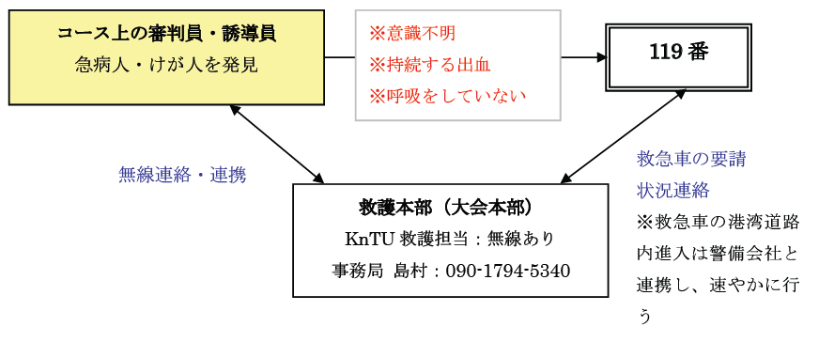

救護本部に連絡する際は、

①場所（目安になる建物や交差点）、  
②ナンバーカード記載の番号、そして  
③急病人の状態を明確に伝えた上で、  
④救護本部の医師または看護師の判断を優先して対応してください。

**杉浦真由美：090‐8485‐0022**

# TOの担当業務

各パートの担当業務の詳細は、チーフと一緒にご確認ください。また、TO向けウェブページも併せてご確認ください。

[https://www.kn-tu.or.jp/10082.html](https://www.kn-tu.or.jp/10082.html%20/) /PW: calfman2024!!

## TO共通事項

■ミーティング関連

1) 大会前TOミーティング参加。

2) 競技終了後TO・ミーティング参加、審判結果報告。

■運営関連

配置につきましたら、コースの設営状況を確認し、必要に応じて競技実施の観点からコーンや案内板などのセッティングをしてください。

■競技関連

1) 注意／警告等に該当するルール違反選手については、レースナンバーの他に、時間と場所を詳細に記録してください。審判長に報告し、裁定を待ちます。

2) 計測はアンクルバンドで行います。個人の周回確認は自己責任で行うよう回答してください。

3) リタイア時の対応は、レースナンバーと氏名を確認し、アンクルバンドを回収します。その後、大会本部に無線もしくは携帯でレースナンバーとリタイアした理由を報告し、アンクルバンドを返却します。

4) 本大会競技は、WT／JTU競技規則に準じて行われ、一部ローカルルールが適用されます。

5) 特にエリート部門については、2023年から採用される新ルールについて認識しておいてください。

■適用ルール

<http://www.jtu.or.jp/jtu/pdf/JTU_COMPETITIONRULES_20190207.pdf>

エリートについては World Triathlon競技規則の、5.CYCLING、6．RUNNING、７．TRANSITION　AREAが適用されます。

<https://www.jtu.or.jp/wordpress/wp-content/uploads/2022/03/WorldTriathlon_competition-rules_JP_2022.pdf>

## 審判長（一般／エリート共通）

1) 審判団統括

2) TOミーティングの招集と統括

3) 競技開始前の競技説明

4) スターター

5) 競技記録の確認及び承認

6) ルール違反によるペナルティ有無の最終判断者

## ラン

コースマップで各カテゴリー別のランコースを把握しておいてください。

1) カテゴリーでランコースが２通り（スタートは、いずれも直線コースのセンターコーン右側を走行）

* キッズ、ジュニア、ビギナー、エリート→直線の往復コースを第1／第2ランともに時計回りです。
* エイジ→直線コースの後は時計回りで海側を大きく周回。

2) 折返しのコーンに触れて折り返さないよう注意してください。（特にキッズ、ジュニア）

3) 以下の時間帯に、周回・フィニッシュ分岐地点で合流・交錯発生の可能性がありますので、選手の誘導をお願いします。

* **12:45～　エイジ２Wの２Rフィニッシュとエリート女子１Rの折返地点**

4) 各カテゴリーで周回数が異なるので注意してください

5) 一般の方や応援者に選手が通る旨を説明し、協力をお願いしてください（特に直線コース沿いはボール遊びや子供の飛び　出しに注意）。

6) 万一、コース内に緊急車両が通る場合は、競技者や一般・応援者へ適切な指示をし、安全を確保してください。

7) ランエイドにはボランティアが配置されますが、状況に応じて、付近のTOがサポートをお願いします。

8) エリートでは、ペナルティボックス、ラップオーディットを配置しますので、場所／連携手段等を事前確認してください。

## バイク

1) バイクコースの交通規制時間は「午前8時～午後3時」です。

2) **バイクコース試走は、8:30～9:00です。（ただし、試走出発は8:45まで）**

* **当日朝の設営時間が短いので、事前準備を計画的に進めておいてください。**
* 試走はカテゴリーに分かれていないので、十分注意してください。

２）折り返し地点でスピードを出し過ぎている選手には減速の指示。コース設計上、減速できるようコーンを配置してください。

3) エリート以外はドラフティング禁止。エリートでも、異性間のドラフティング（男性選手の集団に女性選手が入ることなど）はペナルティの対象となります。対応は、警告と是正。是正されない場合は失格とします。

4) エイジ２ウェーブのバイクコースクリアを以てエリート女子がスタート。最後尾の追い上げでコースクリア確認後、競技本部に連絡してください。

5) エリートではラップボードを使用し、残周回を案内します。

6) エリートでは、ホイールステーションを設置します。（乗降車ライン付近）ホイールステーションへは、選手各自で持ち込みです。（受入はTR2セット開始に合わせる）。

7) エリートでラップされた選手はDNFとなります。カットオフの上、HRに連絡してください。

8) 万一、コース内に緊急車両が通る場合は、競技者や一般・応援者等へ適切な指示をし、安全を　確保してください。

## トランジション

1) **トランジションオープン**（T1/T2）は7:30からです。

2) **トランジションクローズ**（T1/T2）は9:03です。

3)エリートのバイクセッティング（T2オープン）も11:15ごろを目安にしております。

4) エリートのT2クローズは12:20。12:40から競技がスタートします。

5)

|  |  |  |  |
| --- | --- | --- | --- |
|  | T1 | T2 | T2 |
|  | エイジ・シチズン | キッズ・ジュニア・ビギナー | エリート男女 |
| トランジションオープン | 07:30 | 07:30 | 11:15 |
| バイク試走 | 08:30 – 9:00 | | |
| トランジションクローズ | 09:03 | 09:03 | 12:20 |
| 開会式  競技説明会 | 09:05  09:15 | 09:05  09:15 | 11:40 |
| 招集 | 09:28 | 09:26 | 15分前 |
| 競技開始時刻 | 09:33 (1W) | 09:31/32 | 12:45 (EW) |
| 10:30 (2W) | - | 13:30 (EM) |
| トランジションオープン | 11:30 | 10:30 | レース終了後 |

6) 車検（チェックイン時）：エイジは目視、エリートはなしです。

7) **國本選手（エイジ #336）**は、規定よりサドルが前に出ているバイクを使用している連絡がありました。バイクセッティング時にHRが確認、許可します。また、**長尾選手（エリート #72）**はGoProカメラの設置を事前に許可しています。最終確認を当日HRと行ってください。

8) **エリート**：TR2クローズ（12:20）後セットアップはペナルティ対象となります。

9) **エリート**：強風時、ボックスを置かない場合があります。その場合はレースナンバーから50センチ以内に用具を置くことを基本ルールとします。

* **HRは変更する旨を競技説明会で説明します。全く対応しなかった選手にペナルティを課す予定です。**

10) **エリート**：強風時は、セットアップ時のヘルメットストラップ締めを可とします。

11) **エリート**：トランジションでの違反確認時（HR）からPB担当への連絡、PBへの掲示までの時間をなるべく早く行うよう事前に連携しておく。

12) **エリート：女子BF→2R と 男子1R→BS がT2で交錯しないかどうか注視しておく→TL/TDと連携します。**

12) 乗降車ライン（ML／DML）はトランジションが担当します。特にエリートはエビデンスが必要なため、**カメラを4台設置する予定です。設置場所を確認してください。**

## ペナルティボックス（エリート対象）

1) **エリートのみ適用**で**ランコース上に設置**します。

* 審判長からの指示により対象選手のレースナンバーをPBボックス内ホワイトボードに記載し、選手に良く見える様に掲示してください。PBへの入場は選手責任（声掛けはしない）です。

2) ペナルティは基本15秒です。

3) ペナルティ対象者が多い場合、T1担当TOはエイジ終了後にサポートをお願いします。  
4) ペナルティの項目に「B」と「R」が新規追加されますが、本大会では表示はしません。

5) T2でボックス外にキャップやサングラス等があればペナルティとなります。

6) 特にTAでの違反判定の連絡を受けた後、対象選手のレースナンバーをホワイトボードに掲示する時刻を記録しておくようお願いします（例：エビデンス用にスマホで写真を撮っておきます）。

受付に遅れた場合　　　　 ⇒　事前通知の有無確認し、連絡なき場合はスタートリスト除外

競技説明会2の不参加　　 ⇒　スタートリスト除外

競技説明会・バイクチェックイン遅刻 ⇒　15秒ペナルティ

※ペナルティは、トランジションにて課します

用具収納違反、受付遅刻、ML/DMなどどこまで記載するのか？

## フィニッシュ

1) カテゴリーごとに着順を判定し、特に入賞に関係する上位は記録します（機械計測とビデオ撮影はネオシステムが行ないます）。

2) 入賞対象上位者の着順は、TOの目視（胴体着順）で判定します。

3) 前ジッパーを上げ、サングラスをはずすように指示してください。（エイジ：前ジッパーは使用可）

4） アンクルバンドは選手自身で外していただきます。水（ペットボトル）をテーブルの上に置いて、選手自身で取ってもらうようアレンジします。

## パラ選手対応

今回はパラ選手の参加はございません。（2月1日時点）

# A screenshot of a computer Description automatically generated想定時程グラフ *2.6.2024*

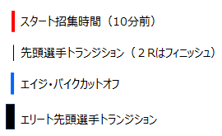

# トランジション・レイアウト

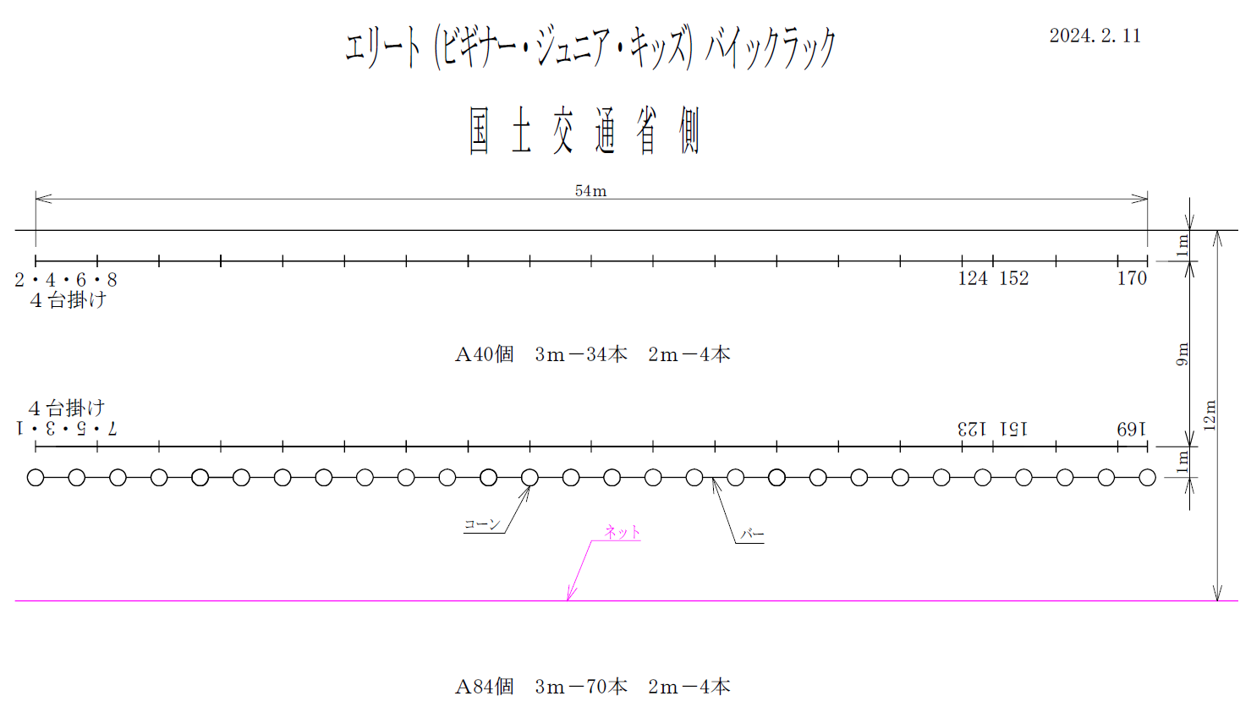

１Ｗと２Ｗは逆？

**T1**

**T2**

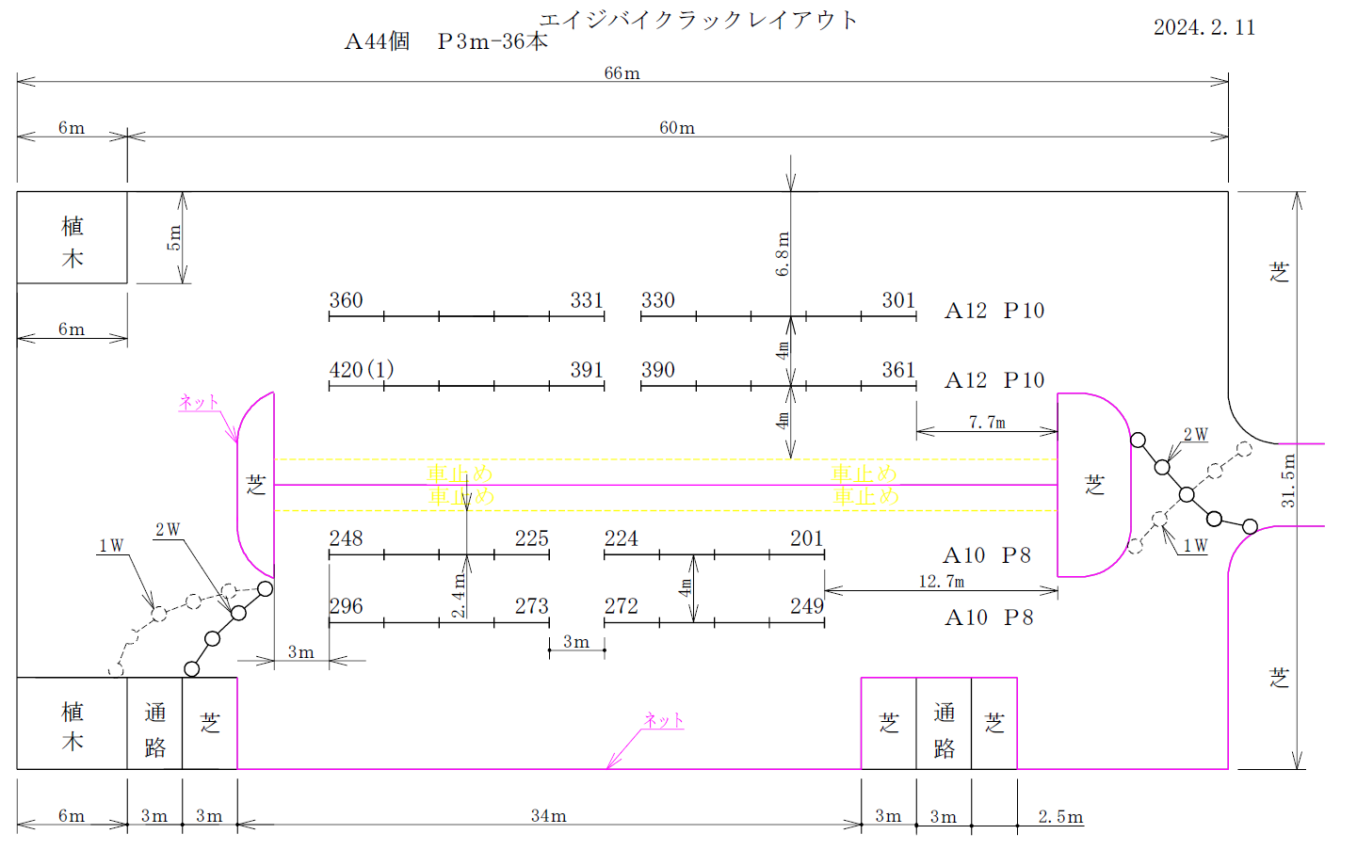

**参考資料（P14～P18）**

**2023年ワールドトライアスロン 競技ルールの主な変更点（抜粋）**

# 2023年ワールドトライアスロン 競技ルールの主な変更点（抜粋）

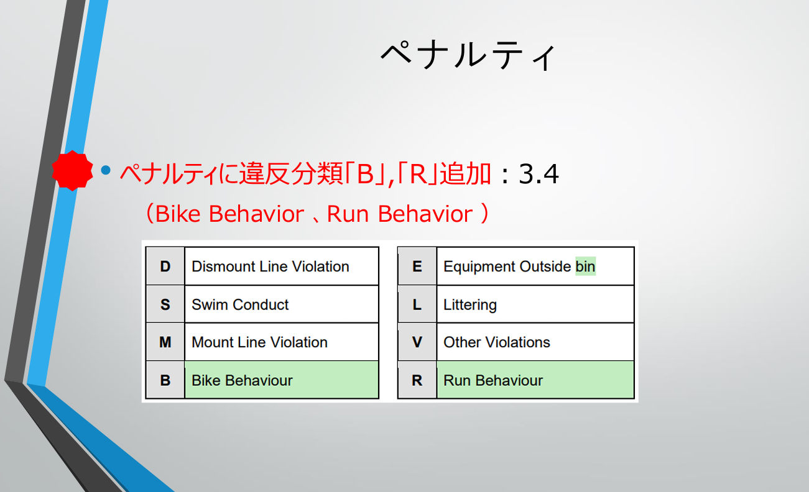

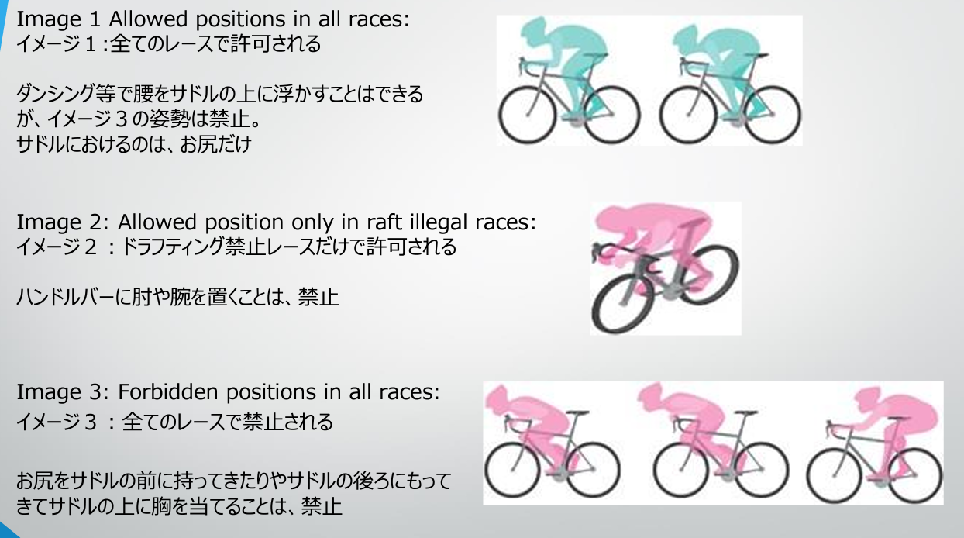

出所：[2023World Triathlon Competition Rulesの変更点 (jtu.or.jp)](https://www.jtu.or.jp/wordpress/wp-content/uploads/2023/01/ede86dc195fc20c802ee6ddc76323da5.pdf)